KLASA VI B ( 22-25.06.2020 r.)
TECHNIKA
Temat: Technika w krzyżówkach.
- Rozwiąż krzyżówkę.
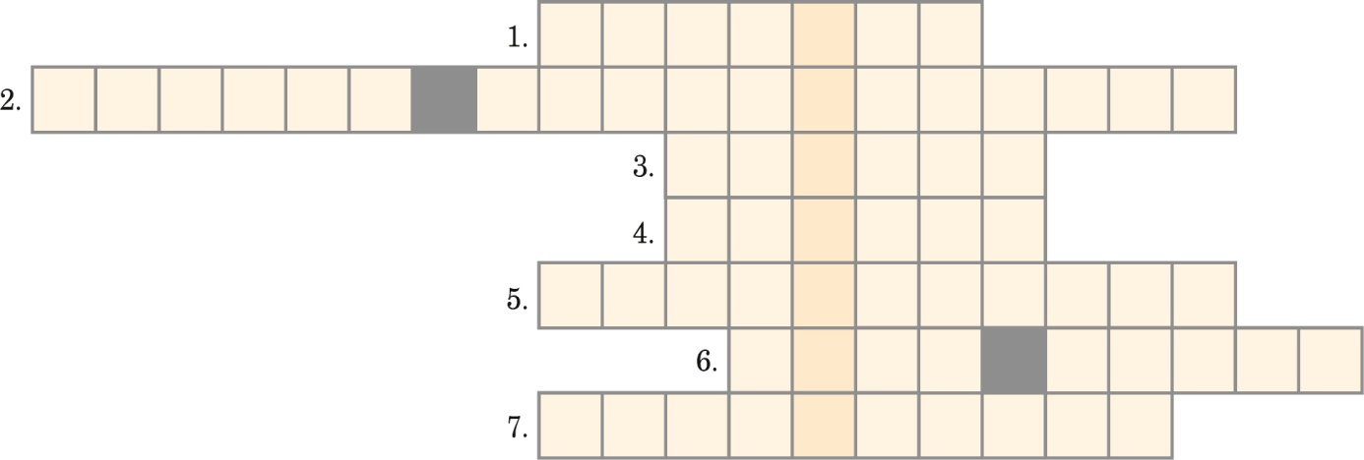

1. Graficzne znaki informacyjne.
2. Jest oznaczana znakiem D-40.
3. Obiekt sportowy, na którym można grać w piłkę.
4. W strefie zamieszkania ma pierwszeństwo przed pojazdem.
5. Placówka świadcząca opiekę nad dziećmi.
6. Ulubione miejsce zabaw dzieci.
7. Służą do niej kolorowe kontenery na osiedlu.
Objaśnienie hasła:……………………………………………………………………………
- Rozwiąż krzyżówkę. Hasłem jest nazwa przyrządu kreślarskiego służącego do powiększania i pomniejszania rysunków.
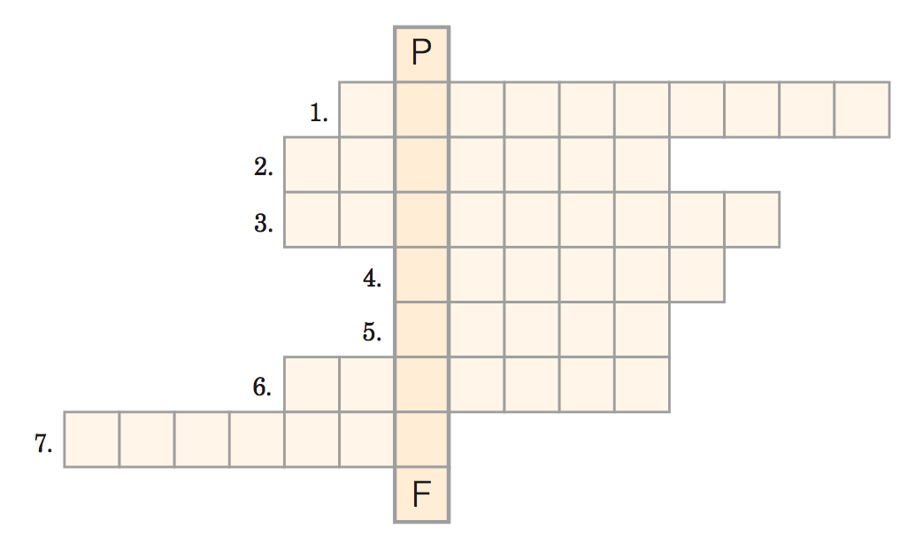

- Służy do kreślenia linii tuszem.
- Używana jest do mierzenia i wykreślania linii prostych.
- Za jego pomocą można określić miarę kąta.
- Stosuje się go do szkicowania lub kreślenia.
- Zmazuje ślady ołówka.
- Za jego pomocą rysuje się okręgi lub odkłada długość odcinków.
- Przyrząd do rysowania linii pod kątem.

